Travaux pratiques - Options régionales et linguistiques sous Windows 8

1. Introduction

Dans ces travaux pratiques, vous allez manipuler les paramètres régionaux et linguistiques sous Windows 8.

1. Équipements recommandés

* Un ordinateur équipé de Windows 8
  1. Ouvrez les outils Langue et région.
     1. Ouvrez une session sur l’ordinateur.
     2. Cliquez sur **Panneau de configuration > Langue**.

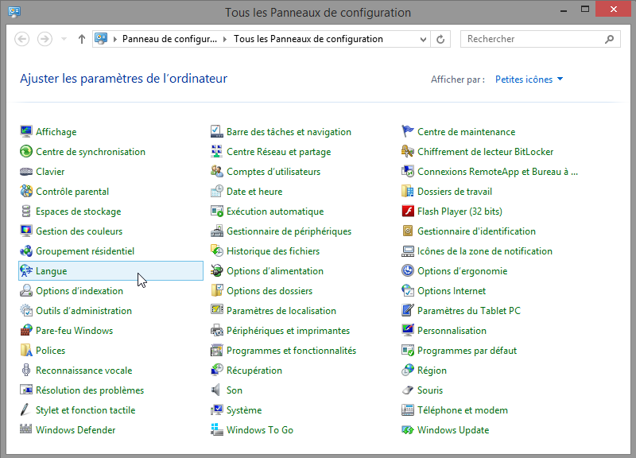

* + 1. La fenêtre **Langue** s’ouvre. Cliquez sur **Modifier les formats de date, d’heure ou de nombre**.

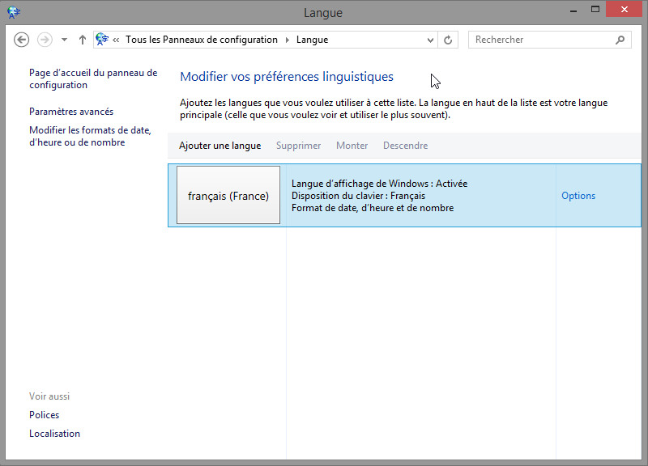

Quel format régional est actuellement utilisé ?

____________________________________________________________________________________

* + 1. La fenêtre **Région** s’ouvre. Sélectionnez **Bélarusse - Bélarus** à partir du menu déroulant **Format**. Notez la modification des formats.

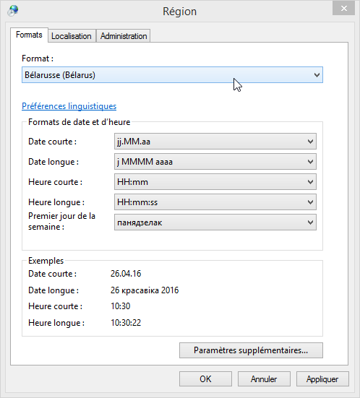

Quels sont les onglets qui peuvent être personnalisés ?

____________________________________________________________________________________

* + 1. Cliquez sur **Annuler**.
  1. Ajoutez un clavier.
     1. Cliquez sur **Ajouter une langue**.
     2. La fenêtre **Ajouter une langue** s’affiche. **Faites défiler** la liste des langues. Notez les changements survenus dans l’affichage des différents formats.

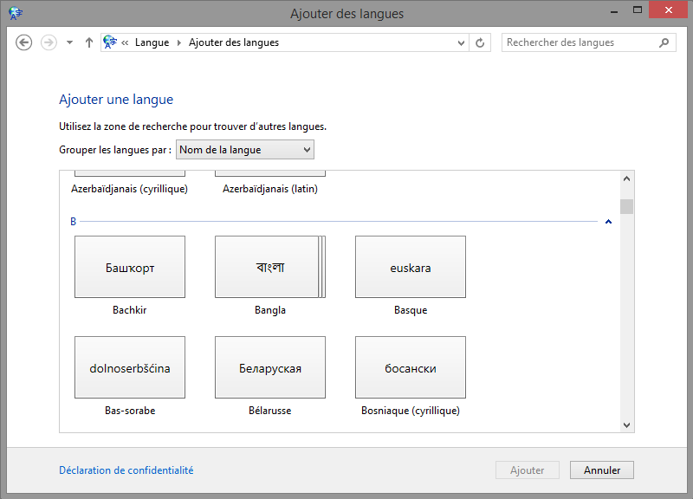

* + 1. Cliquez sur **Bélarussien > Ajouter**.

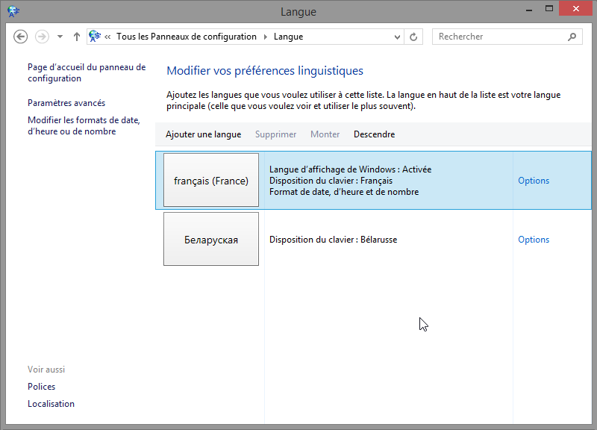

* 1. Utilisez le bouton Langue de la barre des tâches.
     1. La barre des tâches affiche à présent un bouton Langue. Cliquez sur le bouton **Langue**.

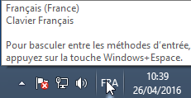

* + 1. Cliquez sur **Bélarussien**.

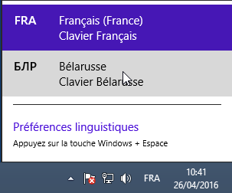

* + 1. Cliquez de nouveau sur le bouton **Langue** et réattribuez au clavier ses paramètres par défaut.

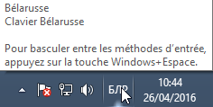

* 1. Retirez le clavier.
     1. Dans la fenêtre **Langue**, sélectionnez le nouveau clavier et cliquez sur **Supprimer**.

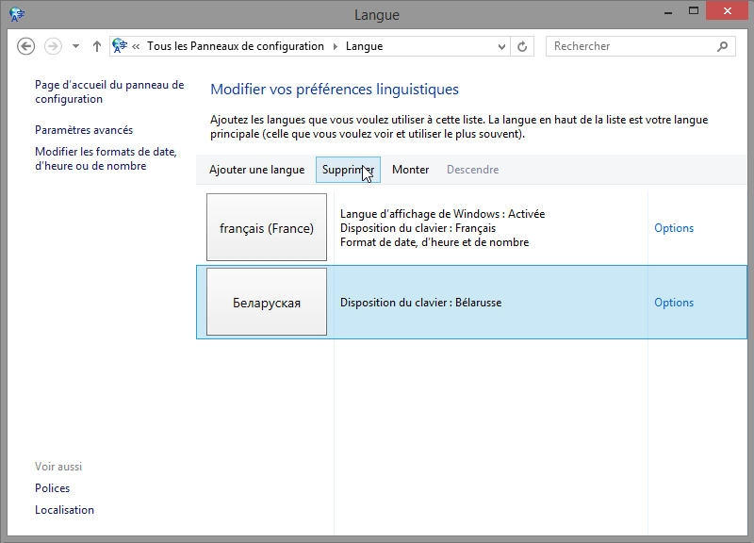

* + 1. Fermez toutes les fenêtres ouvertes.

1. Remarques générales

Pourquoi modifier la langue d’entrée d’un système d’exploitation ?

_______________________________________________________________________________________

_______________________________________________________________________________________

_______________________________________________________________________________________